 | Компьютерная лингвистика
Лабораторная работа №2 «Морфологический и синтаксический анализ» | Группа | ИВТ-360
 | Студент | Кудимов Я.Ф.
 | Дата выполнения
 | Преподаватель | Коробкин Д.М.
 | Оценка
 | Подпись преподавателя

Задание:
Произвести анализ текста и извлечение из него информации:
1) Извлечение фамилий политиков из текста;
2) Извлечение названий книг, журналов, статей и т.д.;
3) Извлечение ФИО литературных авторов;
4) Извлечение дат, времени;
5) Извлечение названий стран, городов, населенных пунктов и т.д.;
6) Извлечение адресов;
7) Извлечение названий географических объектов (реки, озера, горы и т.д.);
8) Извлечение названий культурных строений (музеи, галереи, памятники и т.д.);
9) Извлечение событий (праздники, исторические события и т.д.);
10) Извлечение денежных сумм.
Файл конфигурации config.proto:

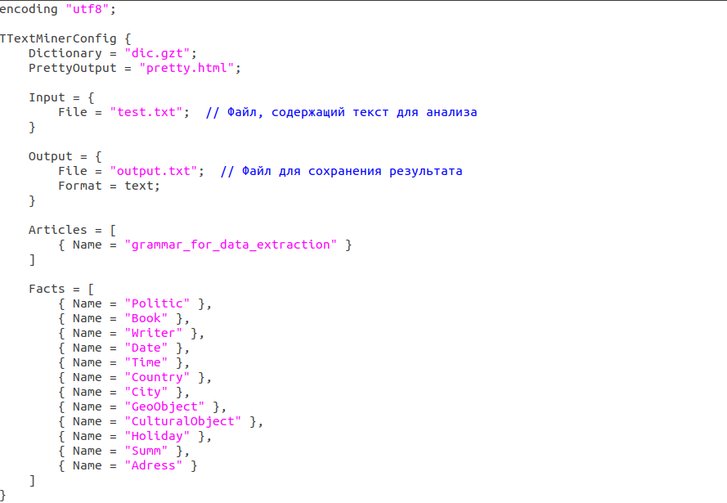
Анализируемый текст:
Результат работы:

